Geachte heer / mevrouw,

De brandweer en de Nederlandse Brandwondenstichting zijn haast onlosmakelijk met elkaar verbonden! Daarom organiseert de vereniging Vrijwilliger Brandweer Soest (VVBS) sinds enkele jaren kleinschalige inzamelingsacties. De acties van de VVBS bestonden altijd uit mountainbiketochten voor en door de leden.
Wist u dat de Nederlandse Brandwondenstichting volledig afhankelijk is van giften en geen subsidie krijgt van de overheid?!

Dit jaar willen we groots uitpakken en een donatie kunnen overmaken van minimaal € 10.000,- en daar hebben wij u en uw medewerkers bij nodig!
Op vrijdag 26 oktober, om 16:00 uur, zal het startsein gegeven worden voor een 24-uurs Spin-Marathon. 24 teams van de brandweer uit Soest en de regio én 24 teams uit het Soester bedrijfsleven gaan deelnemen aan deze marathon. Telkens zullen 2 teams gelijktijdig spinnen. Onder begeleiding van professionele spininstructeurs zullen er in totaal minimaal 360 fietsers gedurende 24 uur sportief bezig zijn. Naast de Spin-Marathon is er tevens een Kidssleep voor de kinderen van de leden, een Educatieve Fietstocht door Soest waar uiting wordt gegeven aan de Brandpreventieweken en is er een Mini Manifestatiedag op het kazerneterrein.

Wij vragen aan u of er een team van minimaal 5 en maximaal 10 personen van uw bedrijf zich wil opgeven voor dit onvergetelijke evenement (en dus een uur) komt spinnen.
De bedoeling is dat per fietser een minimale sponsoring van € 25,-- wordt ingelegd. Elke deelnemer kan met behulp van bijgevoegd formulier sponsorbedragen bij familie, vrienden, kennissen en collega´s ophalen. Meer dan de € 25,00 per persoon mag altijd! Sterker nog, de twee teams welke het hoogste sponsorbedrag binnenhalen, mogen op 19 oktober een tijdslot uitkiezen waarin zij willen spinnen. De overige teams zullen door middel van loting een tijdslot toegewezen krijgen.

Uiteraard zorgen wij als organisatie dat het de fietsers aan niks zal ontbreken. Op het moment dat zij zich melden ontvangt het team per fietser:
- Een sponsor fietsshirt van Agu
- Een consumptiekaart voor eten en drinken
- Een mooie blijvende herinnering
- Een groepsfoto van het team in actie (na afloop)

Bij deze uitnodiging ontvangt u het inschrijfformulier, sponsorformulier en poster aan.
Wij verzoeken u om zo snel als mogelijk uw team op te geven via bestuurvvbs@hotmail.com.
U ontvangt direct een bevestiging van deelname.
Het doorgeven van het sponsorbedrag dient uiterlijk vrijdag 19 oktober om 07:00 uur te geschieden. Deze dag om 13:00 uur zal de loting plaatsvinden van de teams en de tijdsloten.

Komt u ons meehelpen de Brandwondenstichting te steunen in de strijd tegen littekens?

Met vriendelijke groet,
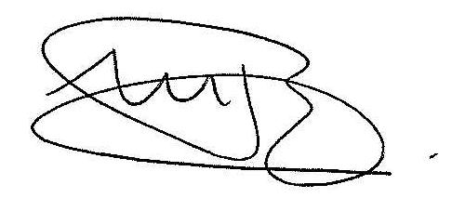

Mark Bosma
Voorzitter VVBS

